«К месту памяти героя Отечественной войны 1812 г. Е.И. Властова»
Сведения об организаторе путешествия:
- название | Учреждение дополнительного профессионального образования Ивановской области «Университет непрерывного образования и инноваций»
- почтовый и фактический адрес юридического (физического) лица | 153000, г. Иваново, ул. Б. Воробьевская, д.80
- номера телефонов, факсов, Е-mail | (4932) 38-47-12, office@unoi.ru
- ФИО руководителя | Юферова Елена Александровна
Туристический поток  (сезонный, круглогодичный) | май-октябрь
Продолжительность туристического маршрута  (краткосрочный, долгосрочный, маршрут выходного дня) | однодневный
Вид туристического маршрута (водный, пешеходный, лыжный, велосипедный, автобусный и т.д.). | пешеходный
Цели и задачи туристического маршрута  (оздоровительный, спортивный, ознакомительный, культурно-познавательный и т.д.) | культурно-познавательный
Характеристика маршрута:
- пункт (место) убытия группы | д. Егорий, Ивановский район
- пункт (место) прибытия группы | м. Авдотьино (Иваново)
- протяженность маршрута | 10 км
- категория сложности маршрута (переправы, труднопроходимая местность) | некатегорийный
- время и сроки проведения туристического маршрута | май-октябрь
- пункты остановок (привалов, ночлегов) | Обеденный привал: правый берег ручья Лосиный, правого притока р. Уводь. Координаты: N57°03'35.3", E40°51'26.6"
- место дислокации ближайшей ПСС, ПЧ | Областной ПСО: 153020, г. Иваново, 5-й проезд, д. 18/56,  тел.: 8 (4932) 93-97-11
- ближайший населенный пункт (пункты) | г. Иваново, д. Егорий, д. Худынино, д. Уводь, д. Шуринцево
- ближайшие медицинские учреждения | Поликлиника № 2, Иваново, ул. Революционная, 22,  т. (4932) 32-03-12
- ближайшие стационарные точки связи | Отделение почтовой связи Иваново 153023, Иваново, Авдотьинская ул., 28,
- характер существующих и возможный препятствий | Через неглубокий Лосиный ручей (глубины до 0,4 м) можно переправиться по завалам их бревен.
- особенность района путешествия | Посещение места памяти героя Отечественной войны 1812 г. Е.И. Властова в д. Егорий.
- ориентировочное время прохождения контрольных точек движения | Общее ходовое время: 3 часа  Время на осмотр достопримечательностей: 1 час  Время на обеденный привал и игры: 3 часа  Время на подъезды к началу и окончанию маршрута из центра города: 1 час  Общее время на проведение похода: 8 часов
Краткое описание маршрута | Маршрут пролегает по северо-западной части Ивановского района Ивановской области. Часть маршрута проложена вдоль правого берега Уводьского водохранилища. Местность пересечённая долинами реки Уводь, Лосиного ручья, Шуринского оврага и короткими неглубокими оврагами берега реки Уводь, глубиной до 10 метров. Поверхность, примерно в равных пропорциях (50 Х 50), занята полями и постройками деревень, или смешанными лесами с преобладанием хвойных пород (сосна и ель). Лес зарастает густым подлеском, но легкопроходим, в том числе из-за множества тропинок. Вода в ручьях чистая, пригодная для употребления после кипячения. На краю оврага южнее д. Уводь и в овраге западнее д. Шуринцево есть родники, с хорошей ключевой водой. Животный мир: можно наблюдать следы зайцев, лис, лосей.  Все населенные пункты в районе путешествия связаны хорошими автодорогами. Грунтовые дороги проложены по лесу и по полям.  Группа передвигалась по лесным грунтовым дорогам, а в долине Лосиного ручья, на участке Плотина – Шуринцево и в Шуринском овраге – по тропам. Все населенные пункты заселены дачниками. Продовольственный магазин есть только на въезде в с. Егорий.  Через неглубокий Лосиный ручей (глубины до 0,4 м) можно переправиться по завалам их бревен.  Подъезды в район похода достаточно удобны. До начала маршрута в д. Егорий можно доехать на заказном автобусе. Заканчивается маршрут на окраине Авдотьино (Иваново) на остановке городского транспорта «Водозаборная станция».  Уверенная сотовая связь отмечена на протяжении всего маршрута.
Схема маршрута  (приложение) | См. приложение
Основные достопримечательности на маршруте | Храм Св.Георгия Победоносца в с. Егорий. Выстроен в стиле классицизма. Окончание строительства - 1814 г. Выстроен на средства прихожан, помещиков П.И. Шишелова, Д.Д. Коблуковой и Е.И. Властова (см. Свод памятников архитектуры и монументального искусства России. Ивановская область Ч.2. М., 2000, стр.12.) Современное состояние: утрачены колокольня, главы, кровля трапезной.  Могила генерала Е.И. Властова, героя Отечественной войны 1812г. в с. Егорий. Егор Иванович Властов (1769-1837 г.г.) – генерал-лейтенант, герой Отечественной войны 1812 года. Владел имением Княжево недалеко от с. Егорий. Подробнее смотри: Баделин В. И. Земля Иванов. Иваново, 2004. //Герой Березины. стр.211-220. и http://www.museum.ru/museum/1812/Persons/slovar/sl_v19.html  Уводьское водохранилище (в народе Уводьстрой)- водохранилище на реке Уводи в Ивановском районе Ивановской области, снабжающее 80 % населения Иванова питьевой водой. Образовано в 1937—1939 годах плотиной у деревень Худынино и Уводь. В 1966 году соединено с Волгой каналом Волга-Уводь. С 1975 года водохранилище является памятником природы регионального значения. Объём воды- 0.065 км³. Площадь - 33,65 км².
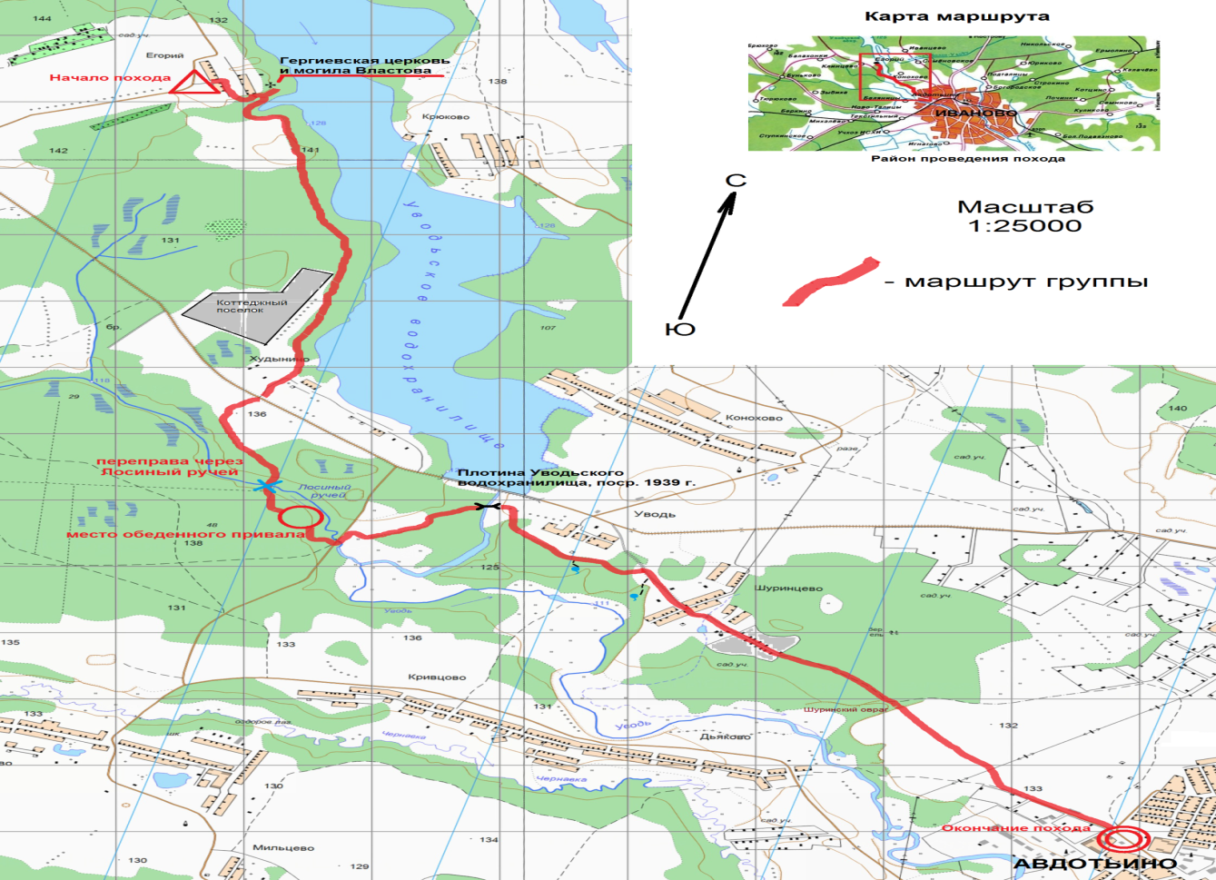

«Плёсский рубеж»
1. | Сведения об организаторе путешествия:
 | - название | Учреждение дополнительного профессионального образования Ивановской области «Университет непрерывного образования и инноваций»
 | - почтовый и фактический адрес юридического (физического) лица | 153000, г. Иваново, ул. Б. Воробьевская, д.80
 | - номера телефонов, факсов, Е-mail | (4932) 38-47-12, office@unoi.ru
 | - ФИО руководителя | Юферова Елена Александровна
2. | Туристический поток  (сезонный, круглогодичный) | май-октябрь
3. | Продолжительность туристического маршрута  (краткосрочный, долгосрочный, маршрут выходного дня). | трёхдневный
4. | Вид туристического маршрута (водный, пешеходный, лыжный, велосипедный, автобусный и т.д.). | пешеходный
5. | Цели и задачи туристического маршрута  (оздоровительный, спортивный, ознакомительный, культурно-познавательный и т.д.) | культурно-познавательный, спортивный
6. | Характеристика маршрута:
 | - пункт (место) убытия группы | п. Каменка, Вичугский район
 | - пункт (место) прибытия группы | г. Плёс, Приволжский район.
 | - протяженность маршрута | 30 км
 | - категория сложности маршрута (переправы, труднопроходимая местность) | некатегорийный
 | - время и сроки проведения туристического маршрута | май-октябрь
 | - пункты остановок (привалов, ночлегов) | Ур. Ищерки, окрестности д. Скородумка.
 | - место дислокации ближайшей ПСС, ПЧ | ПСГ г. Плес: 155555, Приволжский район, г. Плёс, тел.: 8 (49339) 4-31-09.
 | - ближайший населенный пункт (пункты) | д. Каменка, д. Борщевка, д. Пеньки, д. Утес, д. Скородумка, г. Плёс
 | - ближайшие медицинские учреждения | Плёсская городская больница, Плёс, ул. Карла Маркса, 4, т. (49339) 4-31-47
 | - ближайшие стационарные точки связи | Отделение почтовой связи п.г.т. Каменка 155315, п.г.т. Каменка, ул. 25 Октября, 55. Отделение почтовой связи г. Плес 155555, г. Плёс, ул. Корнилова, 33
 | - характер существующих и возможный препятствий | Пересеченный рельеф позволяет отработать навыки преодоления локальных несложных препятствий: спусков, подъемов по склонам оврагов, переправ через ручьи, речки и протяженных препятствий: зарастающих лесных дорог, малопосещаемых лесных массивов, со сложным ориентированием. Особенно внимательной работы с картой и компасом требует участок Пеньки-Ищерки. Здесь нужно придерживаться дорог и троп, идущих как можно ближе к р. Волге, т.е. «забирать» при движении севернее. В крайнем случае, идти просто вдоль берега Волги, хотя это будет физически сложнее – отсутствие троп, завалы, подлесок, пересеченная местность.
 | - особенность района путешествия | Своеобразие северо-запада Ивановской области, где проходило путешествие, определяет река Волга. Значительную часть современной долины реки занимает акватория Горьковского водохранилища, образованного в 1956 г.  Правобережье, занимает узкую (не более 5-8 км) прибереговую полосу, круто обрывающуюся к долине Волги. Здесь Волга подрезает Ильинско-Плёсскую и Вичугскую возвышенные моренные равнины, поэтому правый берег значительно выше и круче левого и рассечен глубокими береговыми оврагами. Леса по большей части попрятались в овраги и венчают отдельные возвышения. Именно в этом месте Волга когда-то прорезала самую возвышенную часть Ростово-Плёсской моренной гряды, переходящую на севере в Галичскую. У Плёса коренные берега поднимаются над рекой на 70 м. Ростово-Плёсская моренная гряда с абсолютными высотами междуречий от 150 до 175 м - главный водораздел Волго-Клязьминского междуречья, отсюда на север к Волге направляются реки Солоница, Шача, Сунжа, а реки Ухтома, Уводь, Теза - на юг, к Клязьме. В этой части области речные долины неширокие, узкие и глубоко врезаны в рыхлую толщу ледниковых отложений. Лесистость района похода сравнительно невысокая - от 25 до 50% всей площади. Почти треть территории распахивается, еще столько же занято лугами. Плоские поверхности заняты вторичными елово-мелколиственными лесами. Пониженные участки - сырыми и заболоченными осиновыми, сосновыми лесами и ивняково-ольховом мелколесьем.
 | - ориентировочное время прохождения контрольных точек движения | 1 день. Переход: Каменка – Борщевка – ур.Ищерки (11 км, 3 ходовых часа)  2 день. Переход: ур.Ищерки – ур.Алабуга – Пеньки – Утес – Скородумка (15 км, 6 ходовых часов)  3 день. Переход: Скородумка – Плёс (4 км, 1 ходовой час)
7. | Краткое описание маршрута | Район рекомендуется для групп, планирующих в дальнейшем походы в горной местности. Пересеченный рельеф позволяет отработать навыки преодоления локальных несложных препятствий: спусков, подъемов, переправ через ручьи, речки, и протяженных препятствий: зарастающих лесных дорог, малопосещаемых лесных массивов, со сложным ориентированием. Особенно внимательной работы с картой и компасом требует участок Алабуга-Ищерки. Дорога и просеки, отмеченные на топокартах существуют но, в дополнение к ним на этом участке, накатано несколько «новых» дорог, которые могут увести с «правильной» дороги. Здесь нужно придерживаться дорог и троп, идущих как можно ближе к Волге, т.е. «забирать» при движении севернее. В крайнем случае, идти просто вдоль берега Волги, хотя это будет физически сложнее – отсутствие троп, завалы, подлесок, пересеченная местность.  Набор снаряжения – стандартный для пеших походов в равнинной части России. Обязательны резиновые сапоги, для преодоления болот, ручьев, залитых водой дорог.  Набор продуктов и меню типичное – каши, макароны, концентраты супов из пакетов, тушенка, сгущенка и т.п. Продукты можно докупить в магазинах в Каменке, Плёсе, Горшкове.  Воду для приготовления пищи брали из ручьев и речек, во множестве стекающих с берега Волги. Вода в них чистая. Не рекомендуется только брать воду из речки Шохонка, протекающей через Плёс. Есть информация, что в неё сливают без должной очистки стоки из расположенных на её берегах плёсских баз отдыха.  Набор медикаментов стандартный для несложных пеших походов.
8. | Схема маршрута  (приложение) | См. приложение
9 | Основные достопримечательности на маршруте | Недалеко от поселка Каменка, рядом с деревней Борщёвка – развалины усадьбы князей Козловских (постр. XVIII в.), где останавливалась, во время поездки по Волге, императрица Екатерина II.  В 10-ти км ниже по течению от г. Плёса в лесу находится археологический памятник эпохи раннего железа (VIII-XI вв.) финское городище Пеньки (Алабуга). Ещё в 0,5 км ниже по течению – огромный Кислинский овраг, прорезающий юрские отложения (150 млн. лет назад), где можно собрать коллекцию окаменелостей морских животных юрского периода.  Рядом в пос. Пеньки – водозаборные сооружения канала Волга-Уводь. Были пущены в 1965 году. Канал сдан в эксплуатацию в сентябре 1966 года. Основное назначение этого канала - водоснабжение стоящего на Уводи крупнейшего текстильного центра Иваново. Насосная станция поднимает воду из Волги на высоту 51 м, а дальше она идет самотеком. Трубопровод состоит из четырёх труб длиной 300 метров и диаметром 1,2 м каждая.  Самый примечательный населенный пункт в районе путешествия – город Плёс. Впервые упоминается в летописях в XII в. Сейчас это маленький – всего 3000 жителей, городок, основу финансового благополучия которого составляет туристская отрасль. Среди архитектурных памятников Плеса наиболее интересны Успенский собор (кон. XVII - нач. XVIII вв.), Троицкая (1808), Воскресенская (1817), Варваринская (1821) церкви и жилые кирпичные дома конца XVIII и XIX веков. Работают музеи И.И. Левитана, Пейзажа, «Русская изба», историческая экспозиция «Присутственные места». В окрестностях Плеса, в бывшем доме отдыха Порошино, сохранилось здание дачи, выстроенной в начале ХХ века для певца Ф.И. Шаляпина, который бывал в Плёсе.
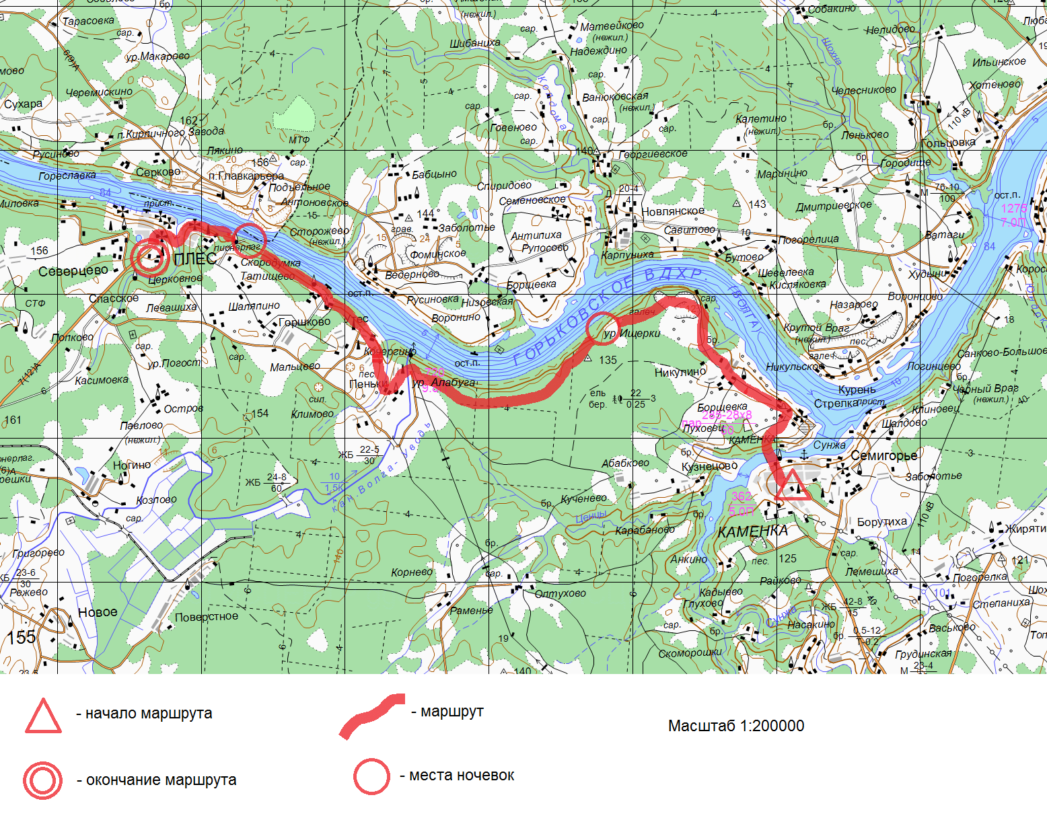

«По Ярополчскому бору»
1. | Сведения об организаторе путешествия:
 | - название | Учреждение дополнительного профессионального образования Ивановской области «Университет непрерывного образования и инноваций»
 | - почтовый и фактический адрес юридического (физического) лица | 153000, г. Иваново, ул. Б. Воробьевская, д.80
 | - номера телефонов, факсов, Е-mail | (4932) 38-47-12, office@unoi.ru
 | - ФИО руководителя | Юферова Елена Александровна
2. | Туристический поток  (сезонный, круглогодичный) | апрель-октябрь
3. | Продолжительность туристического маршрута  (краткосрочный, долгосрочный, маршрут выходного дня). | пятидневный
4. | Вид туристического маршрута (водный, пешеходный, лыжный, велосипедный, автобусный и т.д.). | пешеходный
5. | Цели и задачи туристического маршрута  (оздоровительный, спортивный, ознакомительный, культурно-познавательный и т.д.) | культурно-познавательный, спортивный
6. | Характеристика маршрута:
 | - пункт (место) убытия группы | г. Южа, Южский район
 | - пункт (место) прибытия группы | г. Южа, Южский район
 | - протяженность маршрута | 57 км
 | - категория сложности маршрута (переправы, труднопроходимая местность) | некатегорийный
 | - время и сроки проведения туристического маршрута | апрель-октябрь
 | - пункты остановок (привалов, ночлегов) | Восточный берег оз. Заборье, северный берег оз. Налша, западный берег оз. Поныхарь.
 | - место дислокации ближайшей ПСС, ПЧ | ПСО г.Шуя: 155900, г. Шуя, ул. Ленина, д. 28,  тел.: 8 (49351) 3-29-00.
 | - ближайший населенный пункт (пункты) | Южа, Моста.
 | - ближайшие медицинские учреждения | Южская ЦРБ, Южа, Советская, 13. тел.: 8 (4932) 26-77-76
 | - ближайшие стационарные точки связи | Отделение почтовой связи с. Моста 155636, Южский район, Новоклязьминское сельское поселение, село Моста. Отделение почтовой связи г. Южа 155630, г. Южа,  ул. Советская ул., 17.
 | - характер существующих и возможный препятствий | Небольшие протоки между озерами, без труда переходятся по уже уложенным брёвнам (жердям), завалам.
 | - особенность района путешествия | Район проведения похода – южная часть Южского района Ивановской области, расположенная в западной половине обширной Балахнинской низины, сложенной ледниковыми песками. Геологическая особенность данного района заключается в том, что четвертичные отложения весьма маломощны (не более 7 м) и коренные породы, а это пермские известковые песчаники и гипсы, в ряде мест подходят близко к поверхности. Поэтому здесь интенсивно проявляются карстовые процессы. Можно встретить и карстовые поля, и разнообразные карстовые воронки - и по отдельности и группами, - и карстовые озера и овраги, изъеденные карстовыми язвами. Абсолютные высоты этой плоской всхолмленной дюнами поверхности снижаются от 100-110 м на севере к 70-90 м на юге. В междюнных понижениях террас можно увидеть неглубокие озера причудливых очертаний и массивы болот. В Южском районе самая высокая в области заболоченность территории - пятую часть занимают крупные болотные массивы. Речная сеть представляет собой неширокие протоки, соединяющие озера и болота.  Сосновые леса - когда-то главное богатство Южского района, частично выгорели после пожаров 2010 года. На их месте образовались обширные завалы, где возобновление представлено молодым березняком. А в уцелевших лесных массивах главную роль играет сосна, которая благодаря своей неприхотливости, заняла крайне сухие и крайне сырые местообитания с бедными почвами. Общий фон сосновых лесов составляют сосняки-брусничники и сосняки-черничники с наземным покровом из зеленых мхов.  Животный мир представлен видами, населяющими леса, озера и реки Европейской части России. Можно наблюдать следы лосей, кабанов, лис, зайцев.  Населенных пунктов в районе похода мало. Начало похода – г. Южа – небольшой районный центр, типичный для российской глубинки. Село Моста – крупный населенный пункт с магазинами.
 | - ориентировочное время прохождения контрольных точек движения | 1 день: Переход: г. Южа - оз. Заборье (15 км, 4 ходовых часа)  2 день: Переход: оз. Заборье – оз. Тоньки, - оз. Глубокое – оз. Налша (12 км, 4 ходовых часа)  3 день: Днёвка на оз. Налша (резервный день)  4 день: Переход: оз. Налша – оз Понахарь (15 км, 4 ходовых часа)  5 день: Переход: оз. Понахарь – оз. Черное – г. Южа (15 км, 4 ходовых часа)
7. | Краткое описание маршрута | Руководителям группы, требуются навыки работы с картами, т.к. условия местности требуют умения ориентирования на местности.  - локальные препятствия: переправы через рр. Серзуха, Россахинский тёк и др. без труда переходятся по уже уложенным брёвнам (жердям), завалам.  Набор снаряжения – стандартный для пеших походов в равнинной части России. Обязательны резиновые сапоги, для преодоления болот, ручьев, залитых водой дорог.  Набор продуктов и меню типичное – каши, макароны, концентраты супов из пакетов, тушенка, сгущенка и т.п. Воду для приготовления пищи брали из озер и речек. Вода в них вполне пригодна для питья после кипячения. На оз. Заборье - из родника на его северной оконечности.  Набор медикаментов стандартный для несложных пеших походов
8. | Схема маршрута  (приложение) | См. приложение
9 | Основные достопримечательности на маршруте | Комплекс промышленных и гражданских построек в г. Южа конца XIX- нач. XX веков: здания ткацкой фабрики, дома для рабочих и служащих, школа, богадельня, больница, Народный дом (клуб), выстроенные на средства бывших владельцев Южской фабрики предпринимателями Балиными.  Памятники природы: озера карстового происхождения: Заборье, Налша, Тоньки, Понахарь.
